|  |  |  |  |
| --- | --- | --- | --- |
| Diseño de la Solución | |  | **MAAGTICSI**  **DST-MADIS** |
| Documentar, de manera detallada, la solución tecnológica. | **Proyecto:** Servicio Administrado, Consolidado y Plurianual de equipo para la Automatización de Procesos Sustantivos del Área Médica  **ID:** SALUD/INR/19/2018 | | |
|  | | |

**CONTENIDO**

1 Objetivo del Documento 2

2 Abreviaturas y definiciones 2

3 Referencias 2

4 generalidades 3

4.1 Propósito del sistema. 3

5 Analisis de alternativas: 3

6 Descripcion detallada de comPonentes: 3

6.1 Reutilización de componentes actuales (Evaluación de componentes existentes): 3

6.2 Casos de Uso/Requerimientos (Flujo de Operación): 4

6.3 Diseño detallado de clases 7

6.4 Entradas / Salidas (Prototipo de pantallas, Reportes, Informes): 9

7 ARQUITECTURA DEL SISTEMA: 17

7.1 Diseño de la arquitectura de módulos del sistema (Modelo de Interacción entre módulos): 17

7.2 Interfaces Requeridas con otros Sistemas (Por Transacción, Por Base de Base de Datos): 18

7.3 Arquitectura de Seguridad: 18

7.4 Infraestructura Requerida: 19

8 MODELO DE DATOS Y DICCIONARIO DE DATOS: 20

8.1 Modelo Entidad-Relación: 20

8.2 Diccionario de datos 22

8.3 Objetos adicionales de bases de datos 26

9 Bitácora de Control de Cambios 26

# Objetivo del Documento

Se requiere implementan la nueva aplicación del desarrollo de la aplicación de comunicación para el sistema de credencialización con el Saih-web correspondiente al contrato número SALUD/INR/19/2018.

# Abreviaturas y definiciones

|  |  |
| --- | --- |
| **Abreviación o acrónimo** | **Descripción** |
| PDF | Portable Document Format |
| INRLGII | Instituto Nacional de Rehabilitación Luis Guillermo Ibarra Ibarra |
| JERB | Distribuidora Computacional S.A de C.V |
|  |  |

# Referencias

|  |  |
| --- | --- |
| **Nombre del documento** | **Descripción y ubicación del documento** |
| Manual de UML | Repositorio en la nube owncloud.inr.gob.mx |
|  |  |
|  |  |
|  |  |

# generalidades

## Propósito del sistema.

La solución está concebida para proporcionar un proceso de credencialización de pacientes, los cuales a través de un miembro del personal proporcionan datos para la elaboración, que junto con la toma de fotografía y la plantilla conforman la impresión de la credencial digital a su vez es impresa para entregársela al paciente.

# Analisis de alternativas:

No aplicaría

# Descripcion detallada de comPonentes:

## **Reutilización de componentes actuales (Evaluación de componentes existentes):**

|  |  |  |  |  |  |
| --- | --- | --- | --- | --- | --- |
| **ID** | **Nombre** | **Servicio que soporta** | **Ubicación Lógica** | **Nivel de Riesgo** (A, M, B) | **Comentario** |
| 0 | Empaquetado de código | Capa de aplicación | Servidor de aplicación | MODERADO | JSF |
| 1 | Conector INFORMIX | Conexión base de datos | WAR | MODERADO | Archivo JAR |
| 2 | Servidor de aplicaciones | Servicio WEB | 192.168.16.71 | ALTO | TOMCAT v 8.0.50 |
| 3 | Instalación de impresora | Impresión de las credenciales | 192.168.16.71 | AlTO | Instalador de driver zebra |
| 4 | Configuración de impresoras | Administración de impresión | 192.168.16.71 | ALTO | Administración de impresión |

## Casos de Uso/Requerimientos (Flujo de Operación):

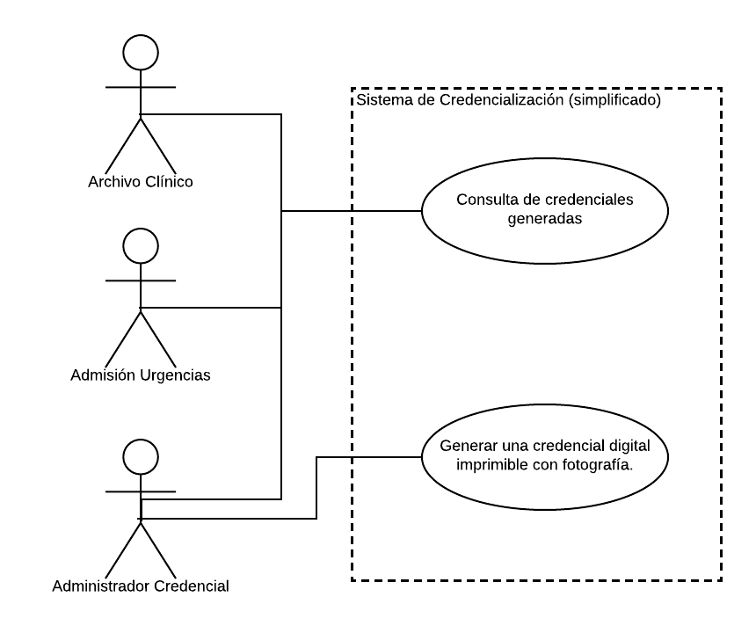

Fig1: Casos de uso del módulo de Credencialización.

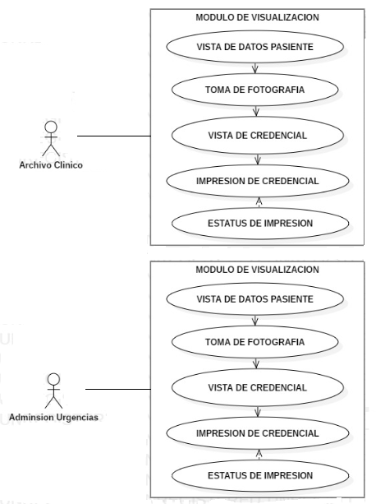

Fig2: Casos de uso del módulo de visualización.

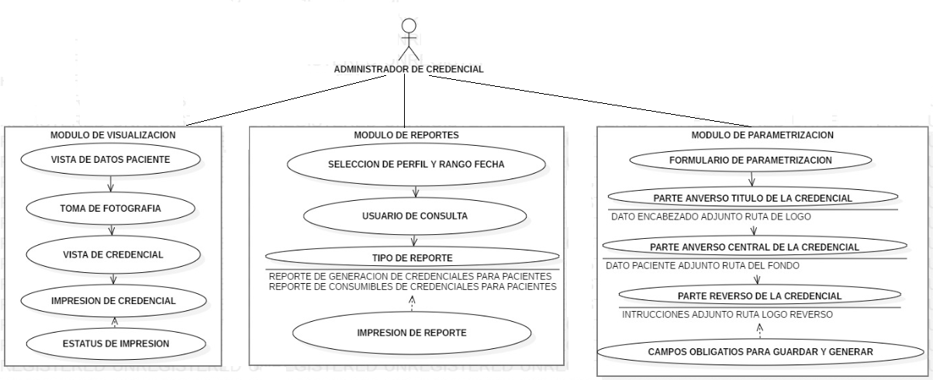

Fig3: Casos de uso de módulos.

## Diseño detallado de clases

*[Diagrama de clases en UML]*

Diagrama de paquetes

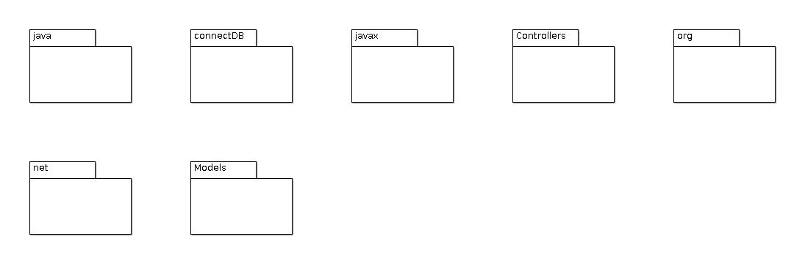

ContectorBD

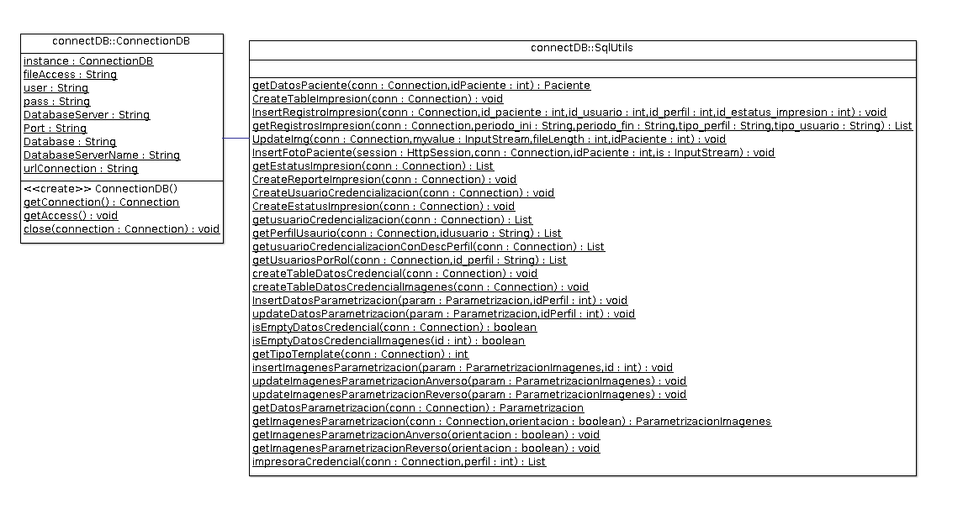

Moldes

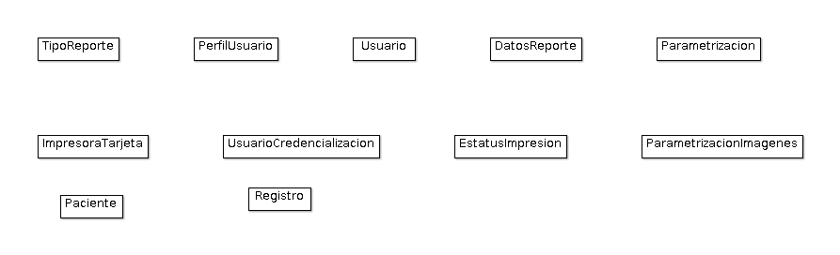

TipoReporte

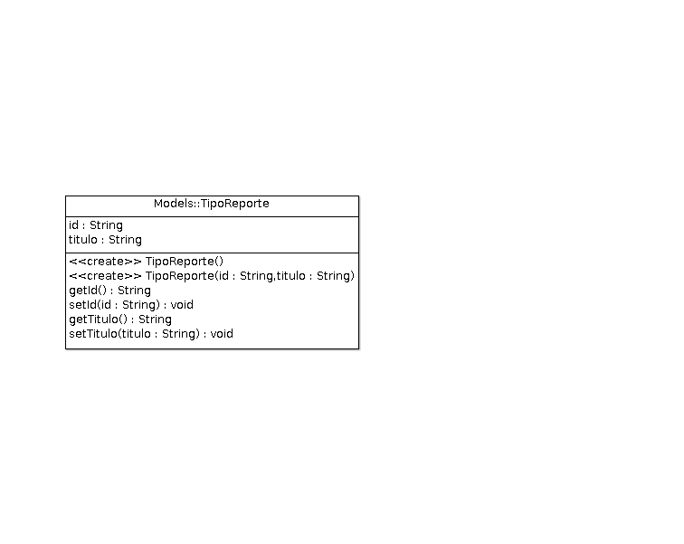

PerfilUsuario

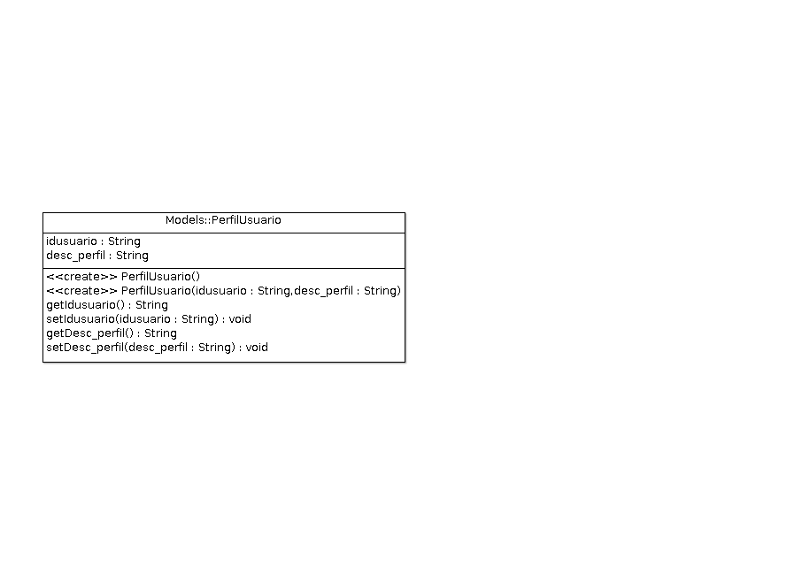

Usuario

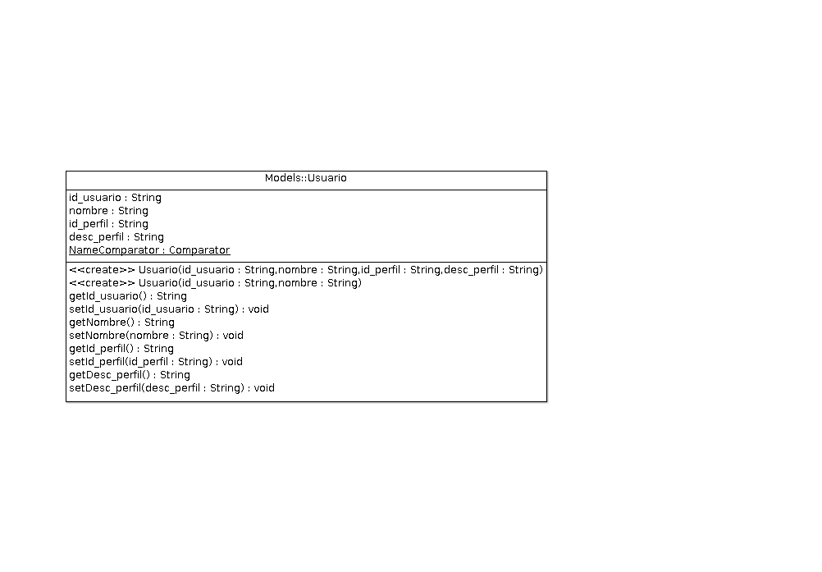

DatosReportes

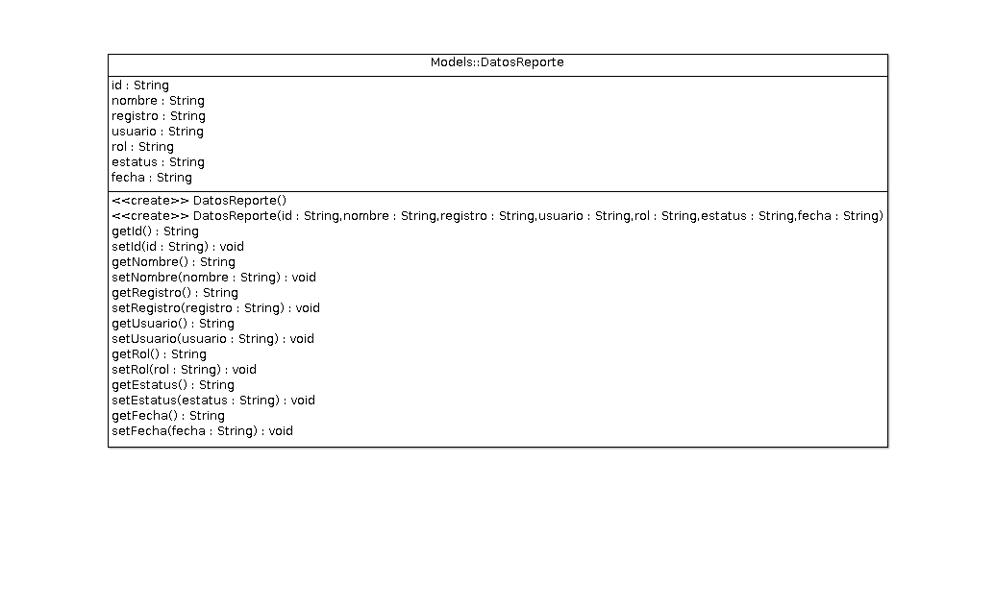

Parametrizacion

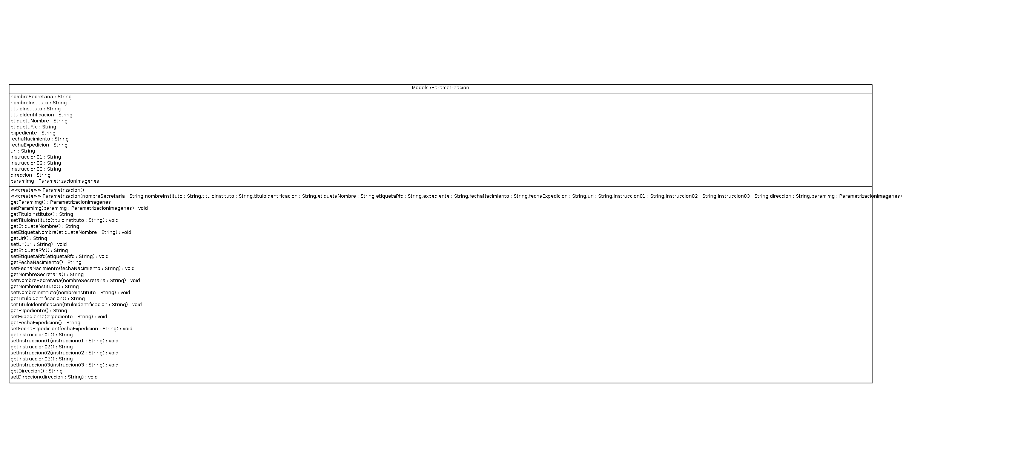

Impresoratarjeta

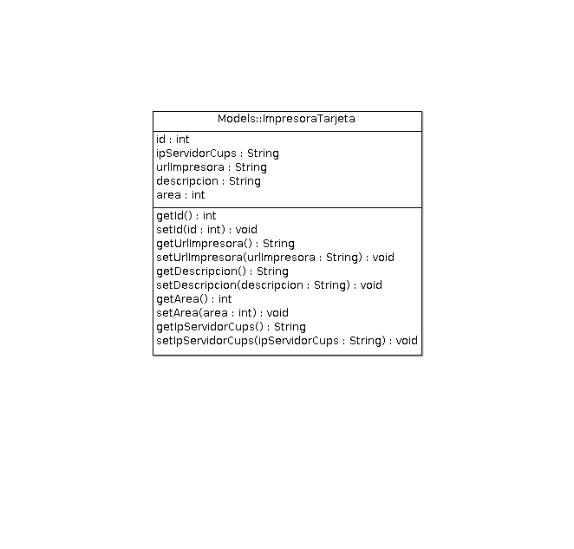

UsuariosCredencial

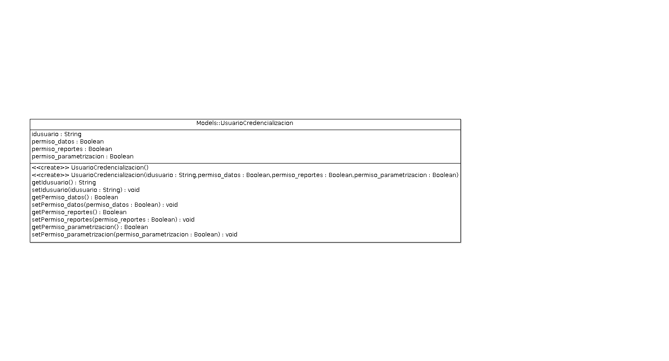

EstatusImpresion

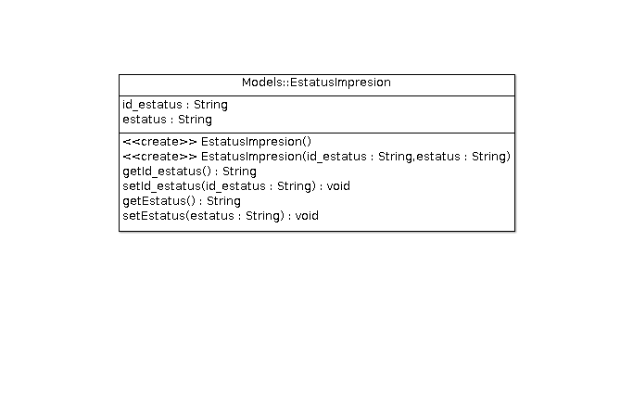

ParametrizacionImagenes

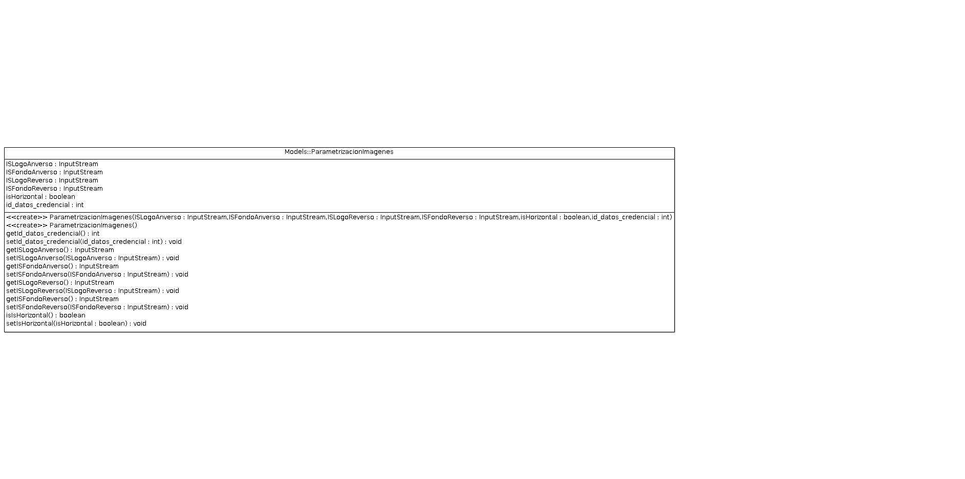

Paciente

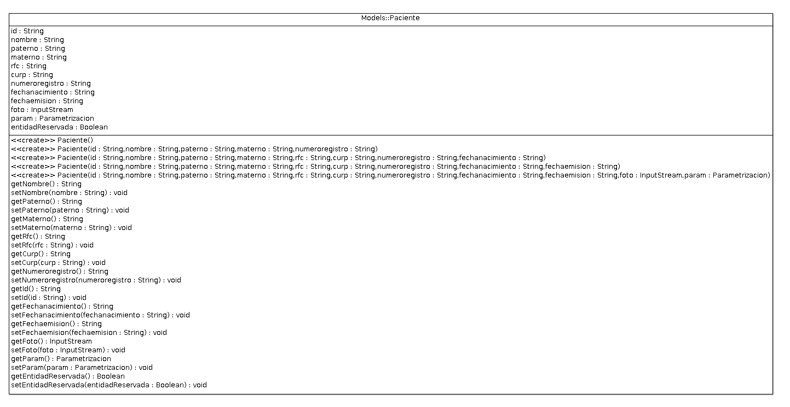Registro

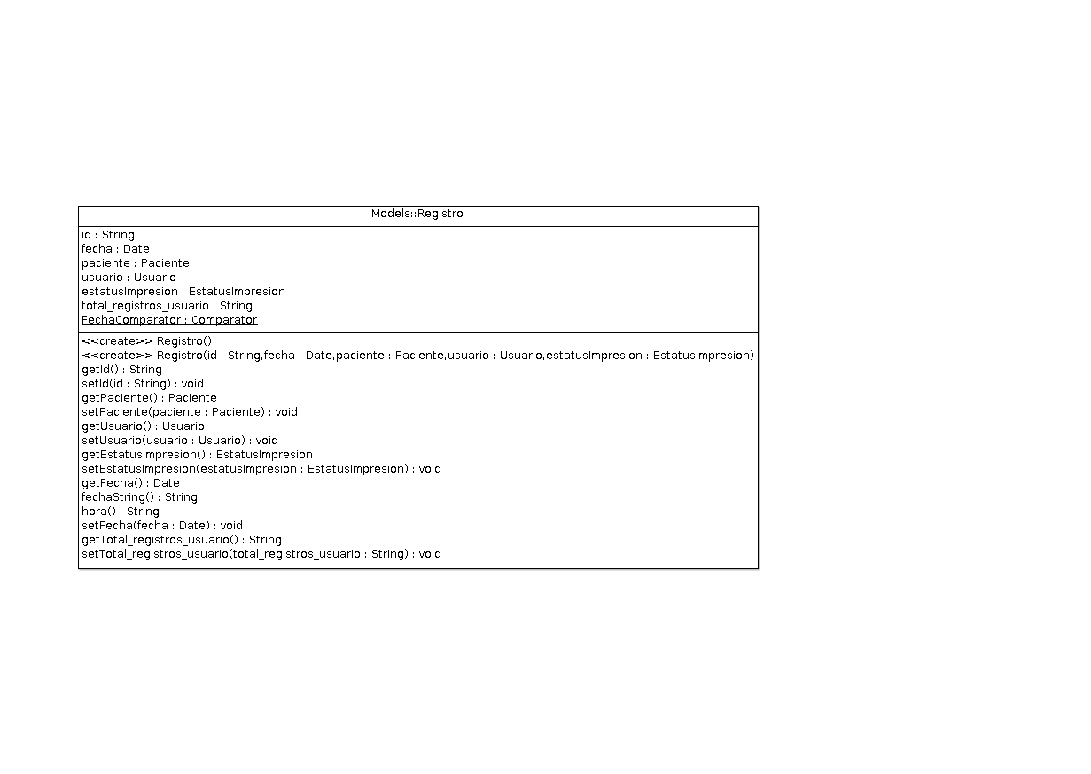

Controlles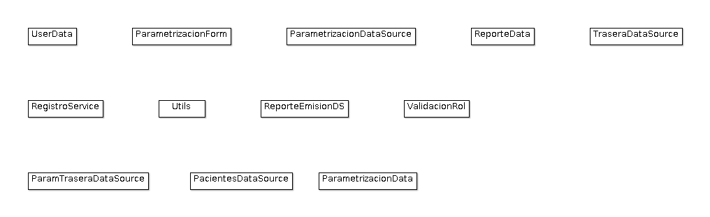

UserData

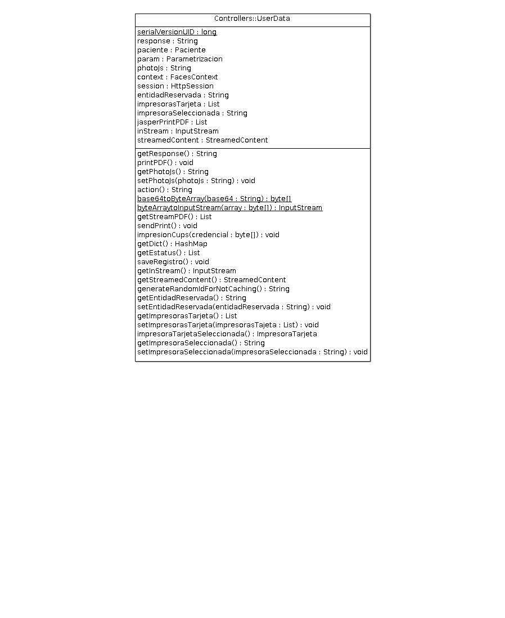

ParametrizacionFrom

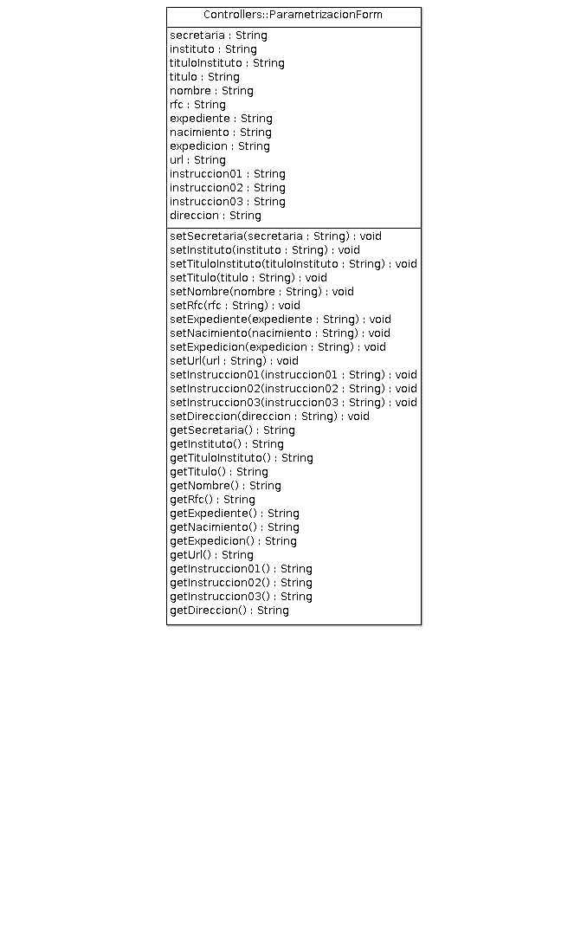

ParametrizacionDataSource

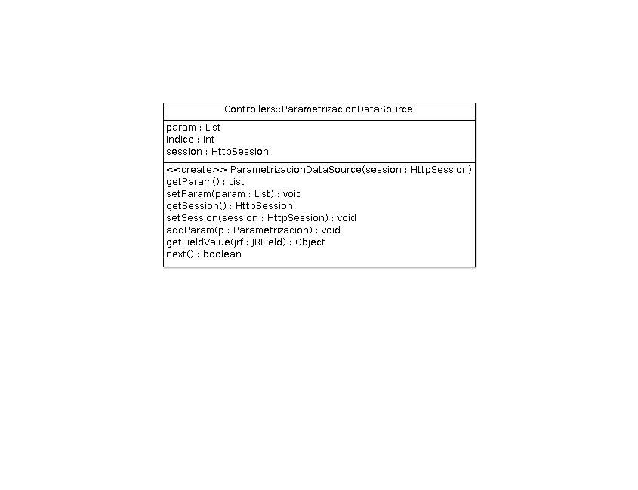

ReporteData

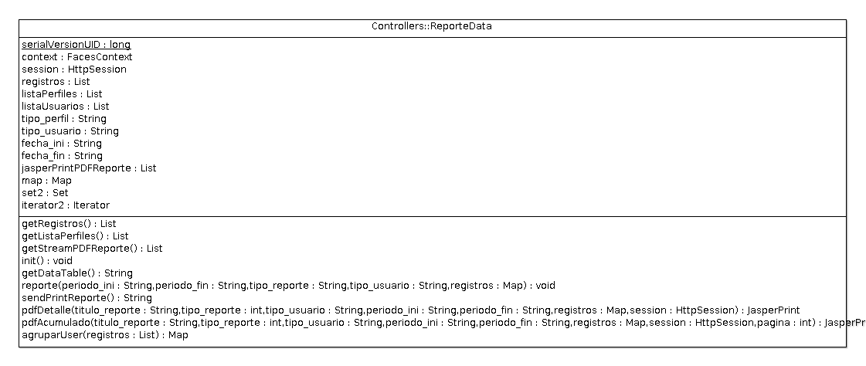

TreaseraDataSourse

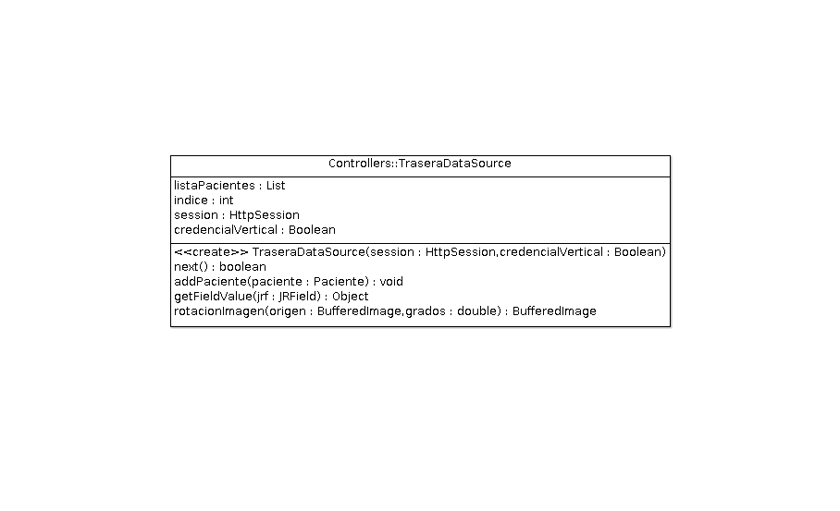

RegistroService

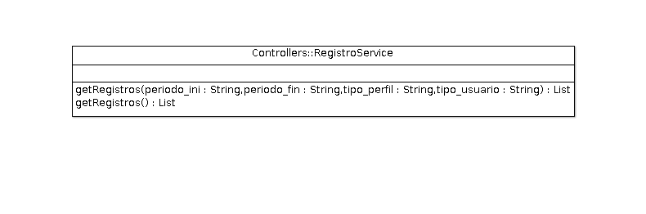

Utils

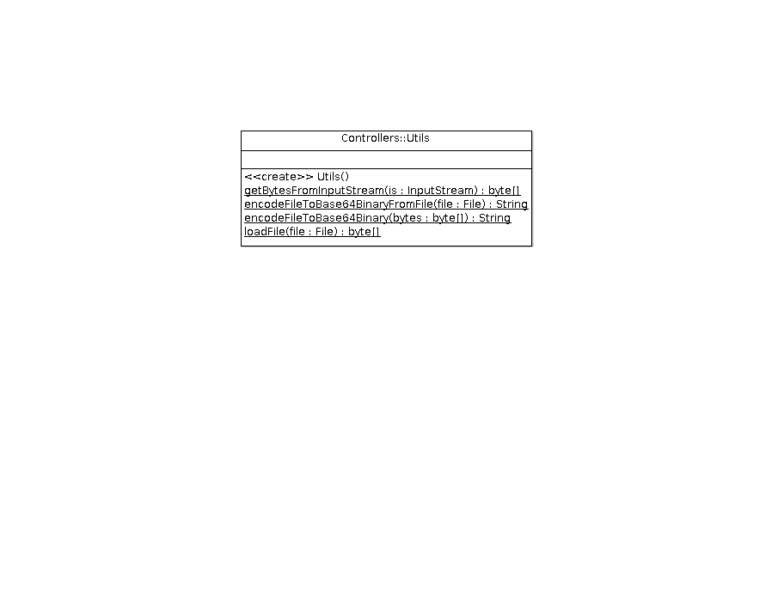

ReporteEmisionDS

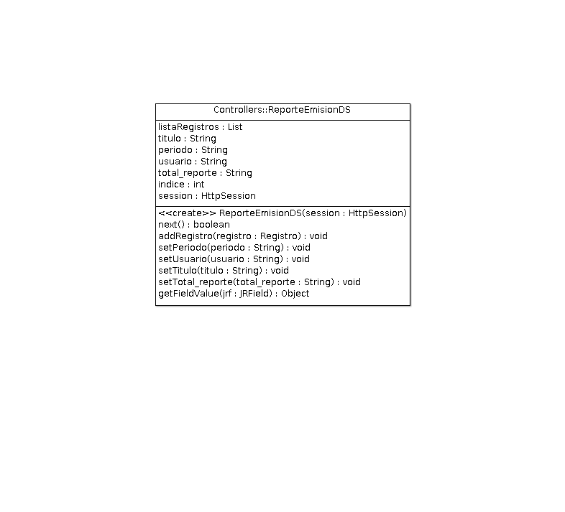

ValidacionRol

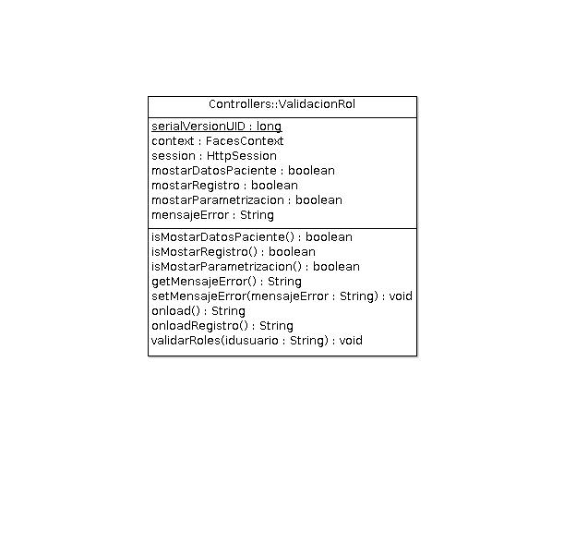

ParametrizacionTreserDataSource

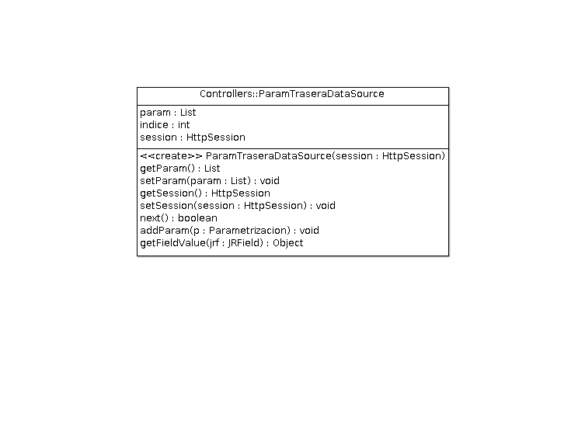

PacientesDataSource

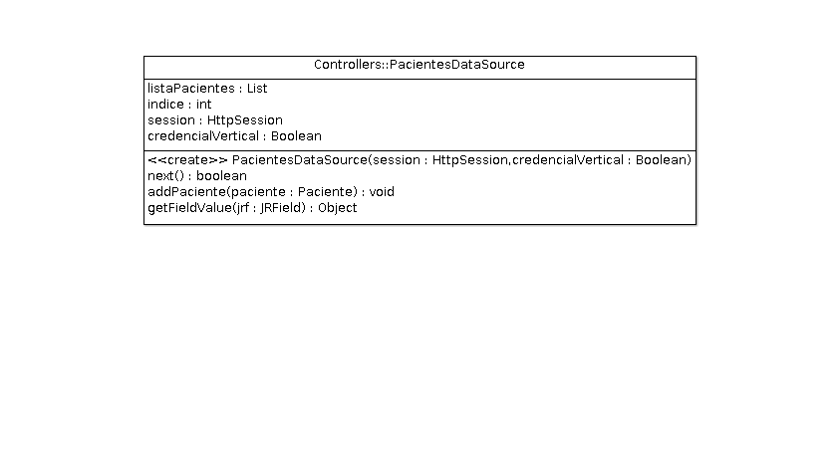

ParemetrizacionData

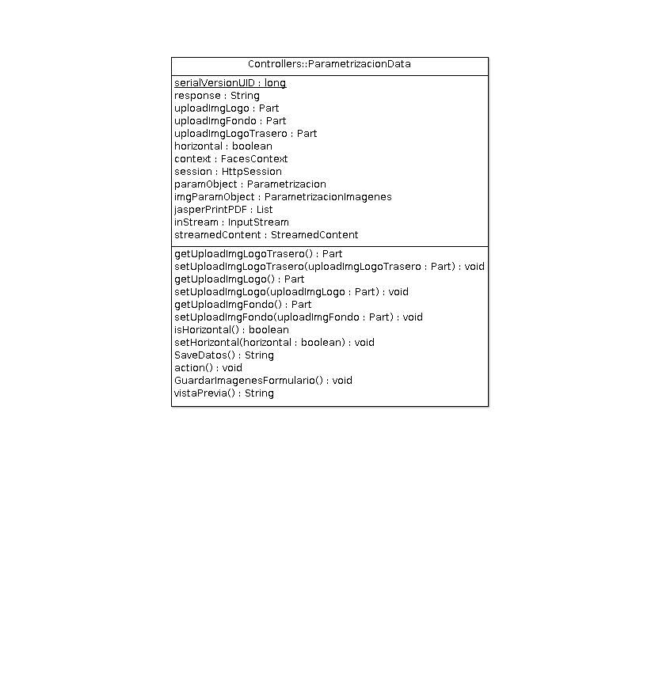

## Entradas / Salidas (Prototipo de pantallas, Reportes, Informes):

A continuación se muestran las pantallas (vistas) del módulo web de “Credencialización” en el orden o flujo adecuado de este mismo.

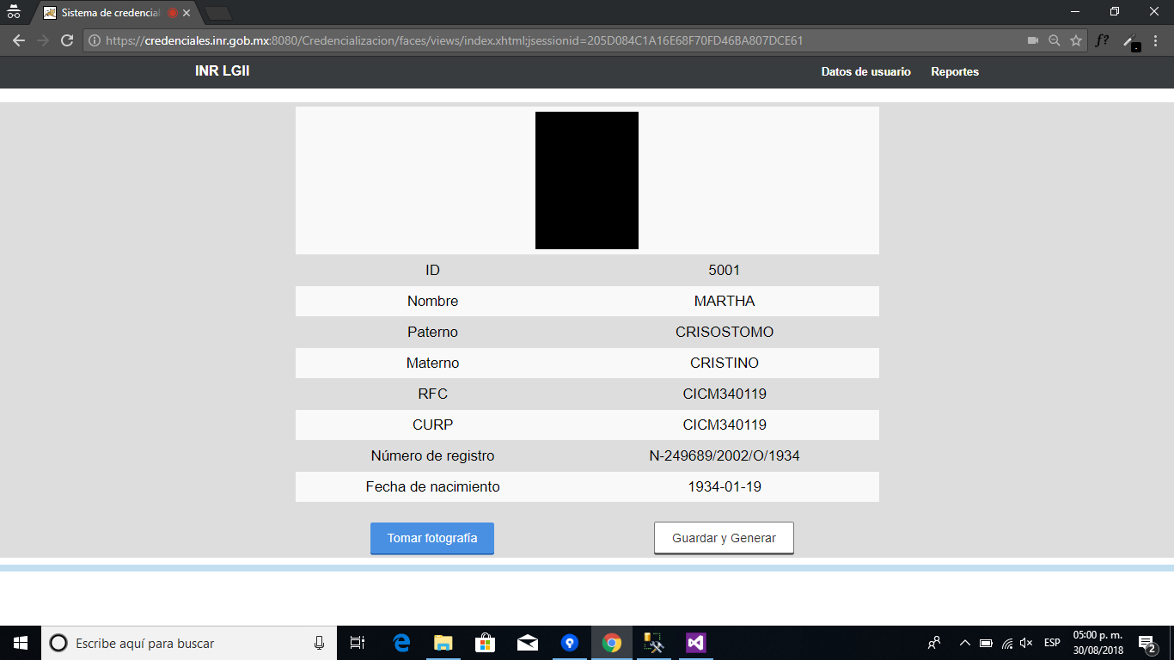

Imagen 1.1: Vista con los datos del paciente sin toma de fotografía.

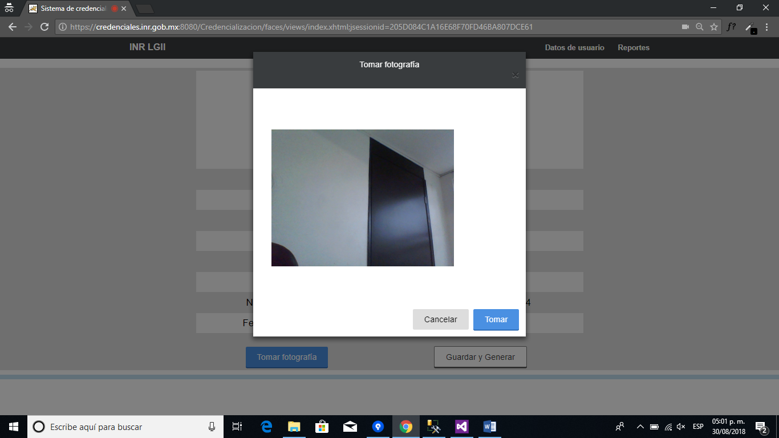

Imagen 1.2: Toma de fotografía.

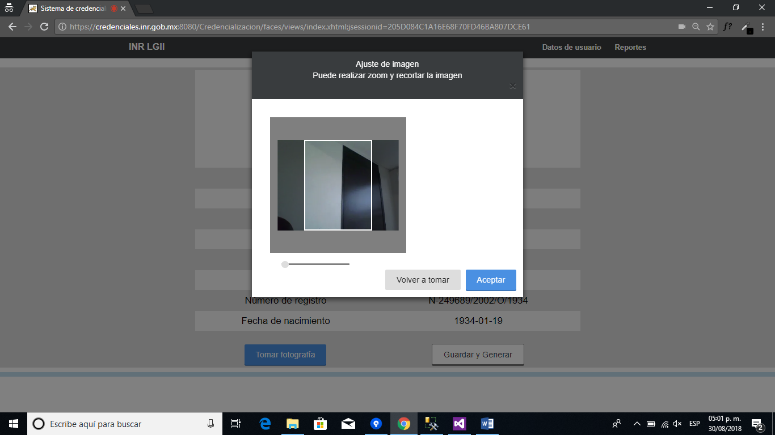

Imagen1.3: Ajuste de la toma de la fotografía.

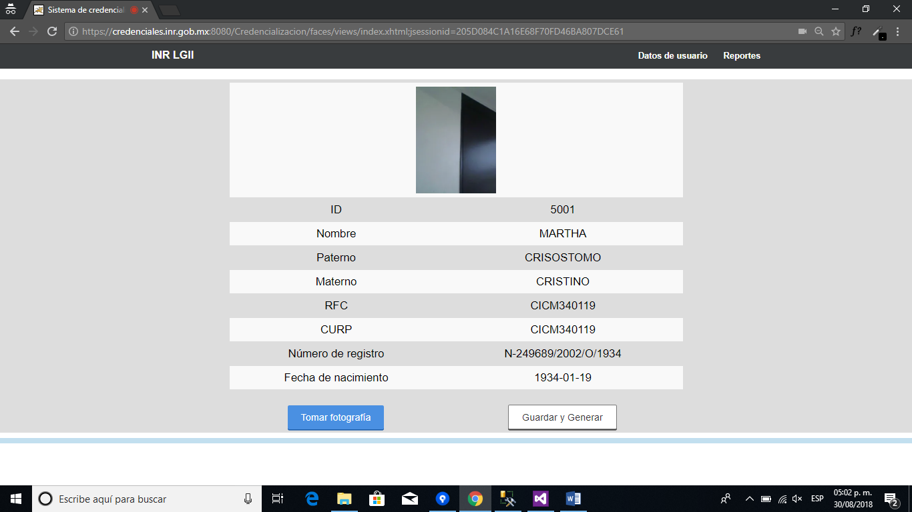

Imagen1.4: Vista con los datos del paciente con toma de fotografía.

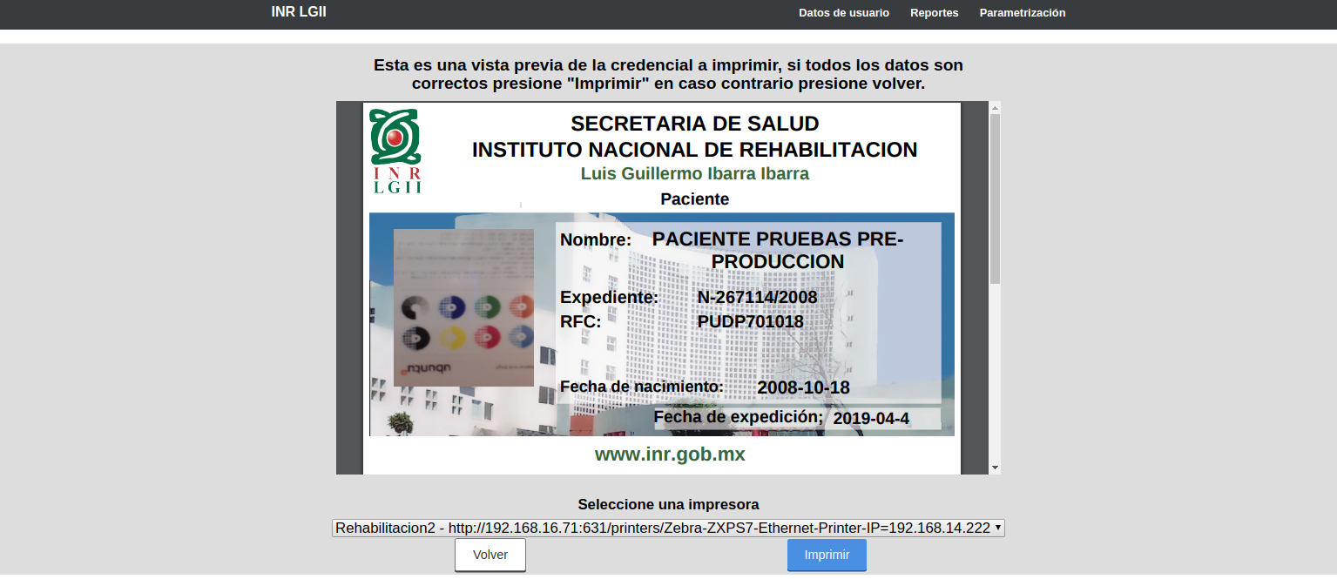

Imagen1.5: Vista previa de la credencial con la fotografía previamente tomada (parte delantera).

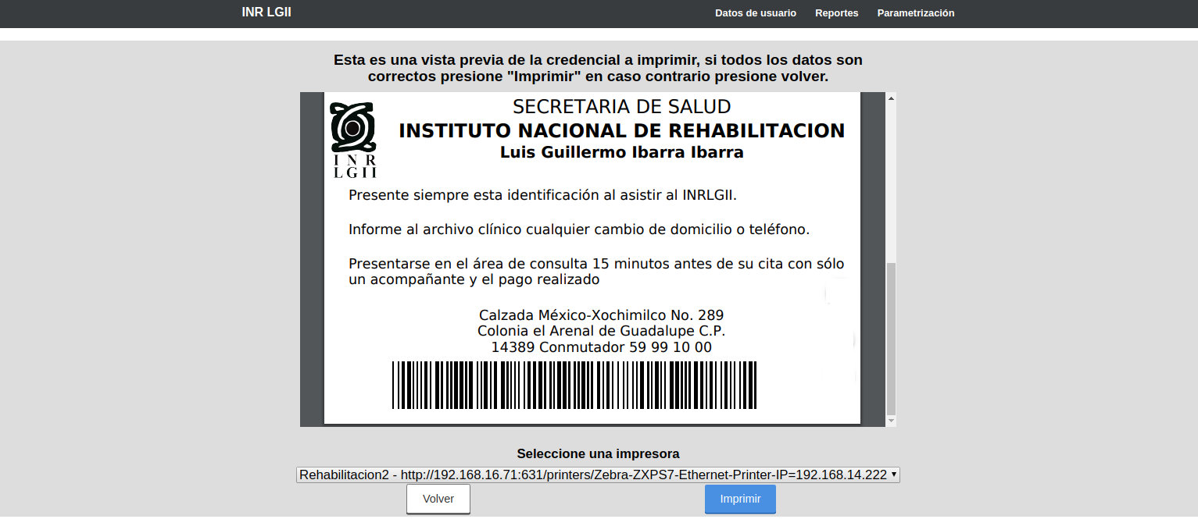

Imagen1.6: Vista previa de la credencial (parte trasera).

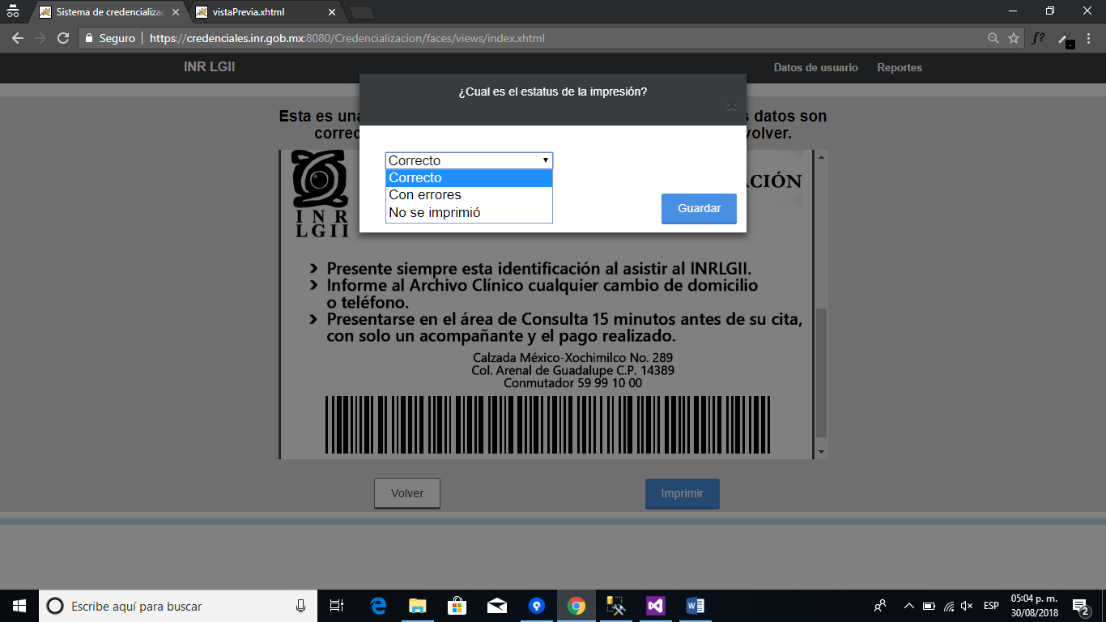

Imagen1.8: Vista del estatus de la impresión.

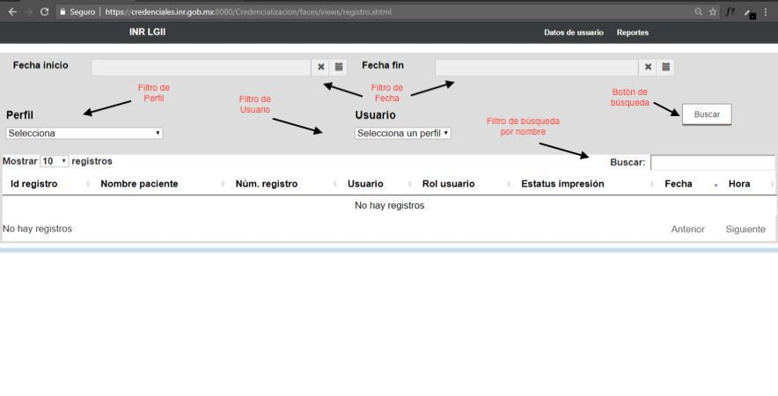

Imagen1.9: Vista de Reportes.

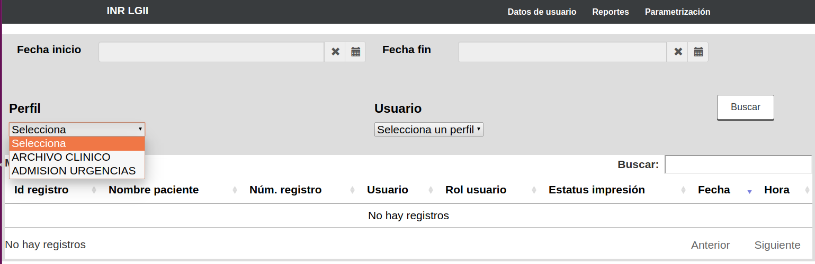

Imagen1.10: Filtro de Perfil desglosado.

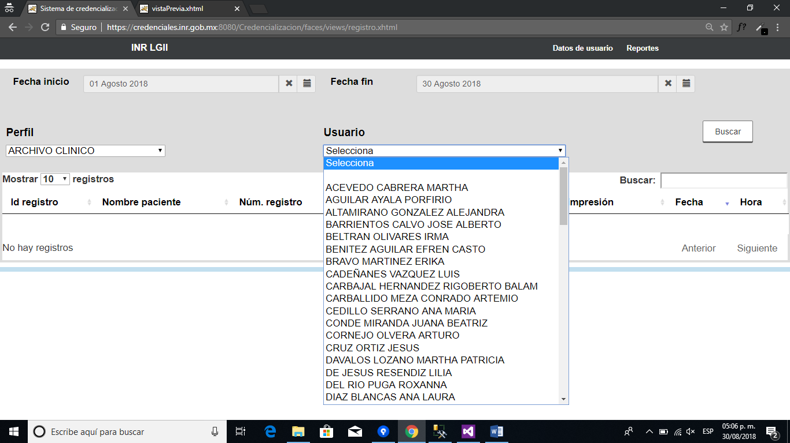

Imagen1.11: Filtro de Usuario con el perfil “Archivo clínico”.

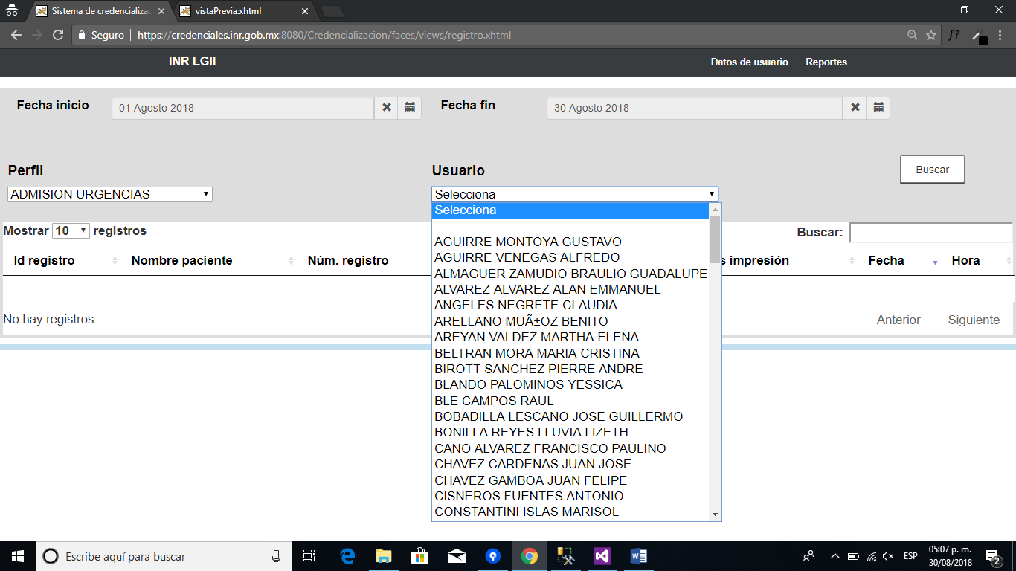

Imagen1.12: Filtro de Usuario desplegado con perfil “Admisión Urgencias”.

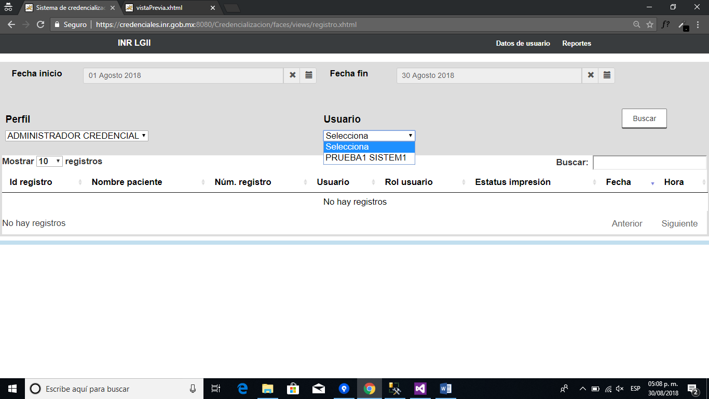

Imagen1.13: Filtro de Usuario desplegado con perfil “Administrador Credencial”.

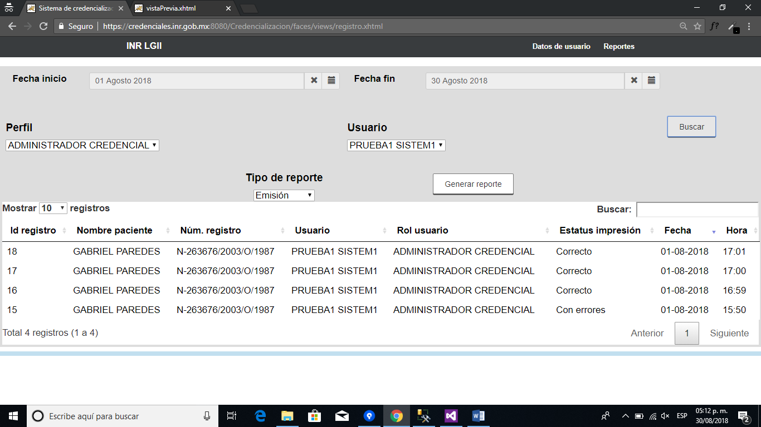

Imagen1.14: Vista de emisión.

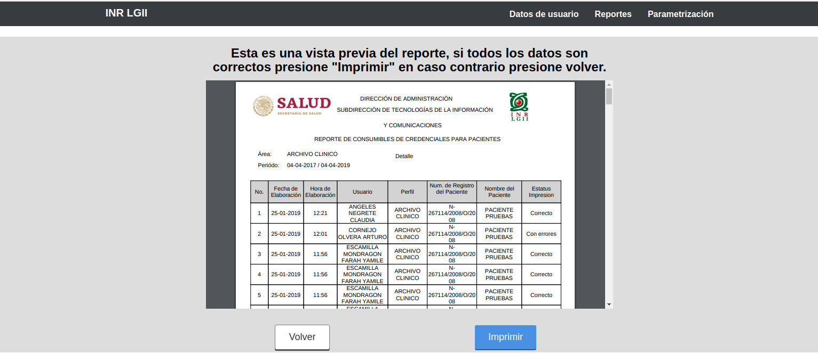

Imagen1.15: Vista previa del reporte consumibles

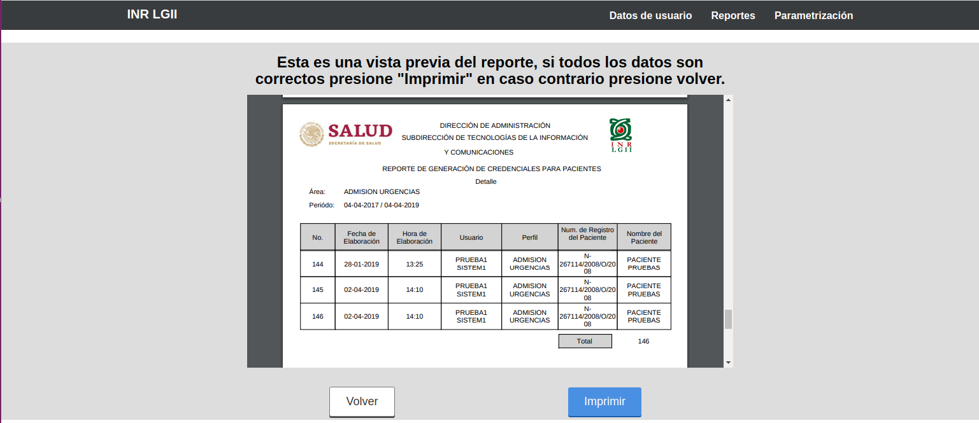

Imagen1.16: Imprimible del reporte de generación de credenciales.

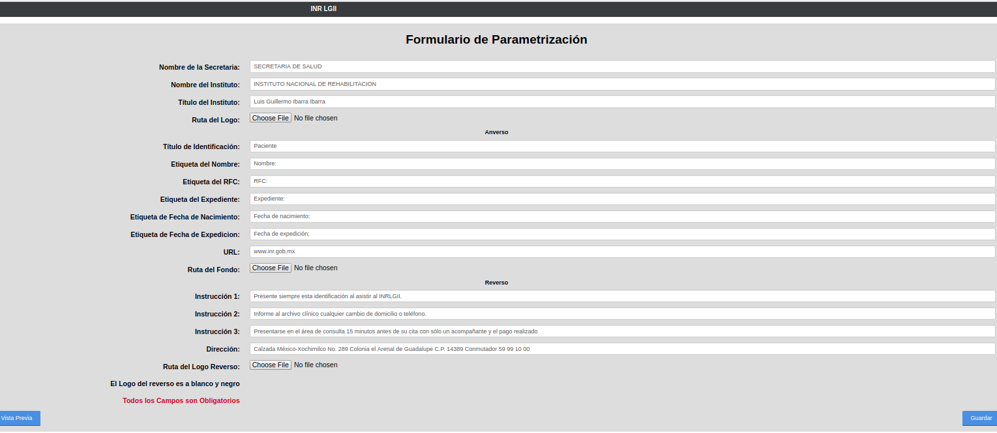

Imagen1.17: Vista de parametrización.

# ARQUITECTURA DEL SISTEMA:

## Diseño de la arquitectura de módulos del sistema (Modelo de Interacción entre módulos):

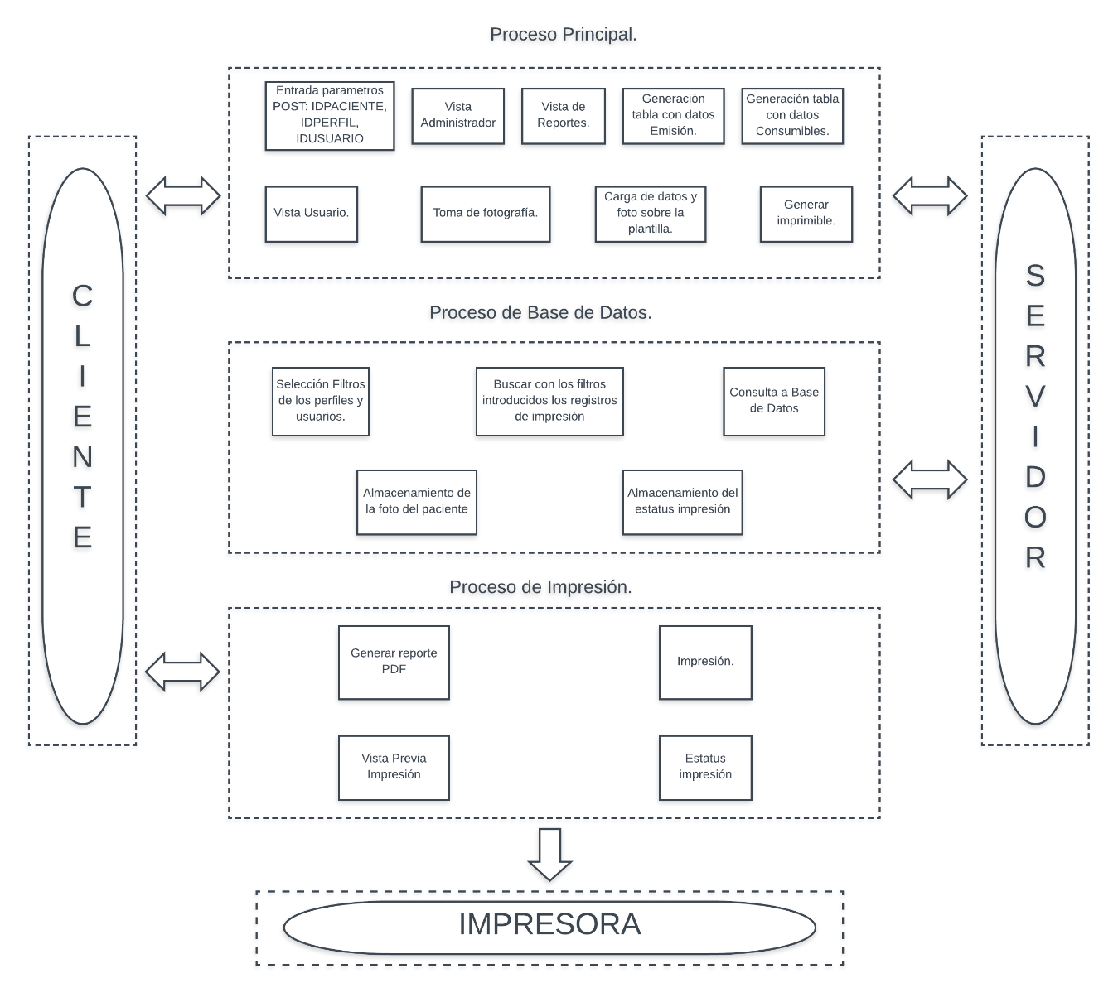

Fig2: Diseño de la arquitectura.

## Interfaces Requeridas con otros Sistemas (Por Transacción, Por Base de Base de Datos):

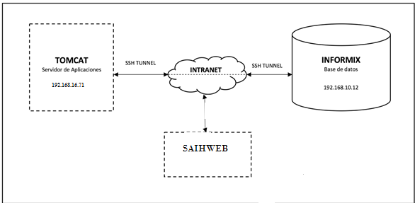

## Arquitectura de Seguridad:



ANTIVIRUS, CERTIFICADOS, TUNNEL SSH INSTITUCIONAL

SERVIDOR, BASE DE DATOS INFORMIX

FIREWALL

USUARIOS

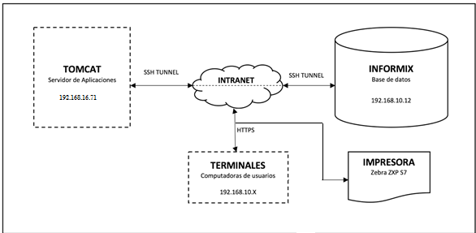

*No se contara con el acceso desde cualquier red exterior, solo contaran con permisos los que se encuentren en la red Institucional y seguridad del INRLGII, que accederán con una cuenta de usuario y una contraseña para el sistema automatizado de información hospitaliza eh ingresar al módulo de credencialización que cuenten con los perfiles de Archivo clínico y Admisión a Urgencias.*

## Infraestructura Requerida:

|  |  |  |  |  |  |
| --- | --- | --- | --- | --- | --- |
| **ID** | **Nombre** | **Servicio que soporta** | **Ubicación Lógica** | **Nivel de Riesgo** (A, M, B) | **Comentario** |
| 0 | Empaquetado de código | Capa de aplicación | Servidor de aplicación | M | JSF |
| 1 | Conector Informix | Conexión base de datos | $CATALINA_HOME | M | JAR |
| 2 | Servidor de aplicaciones | Servicio WEB | 192.168.10.149 | ALTO | TOMCAT v 8.0.50 |
| 3 | Instalación de impresora | Impresión de las credenciales | 192.168.10.149 | AlTO | Instalador de driver zebra |
| 4 | Configuración de impresoras | Administración de impresión | 192.168.10.149 | ALTO | Administración de impresión |

# MODELO DE DATOS Y DICCIONARIO DE DATOS:

## Modelo Entidad-Relación:

*[En esta sección se deberá incluir el diagrama entidad relación desarrollado]*

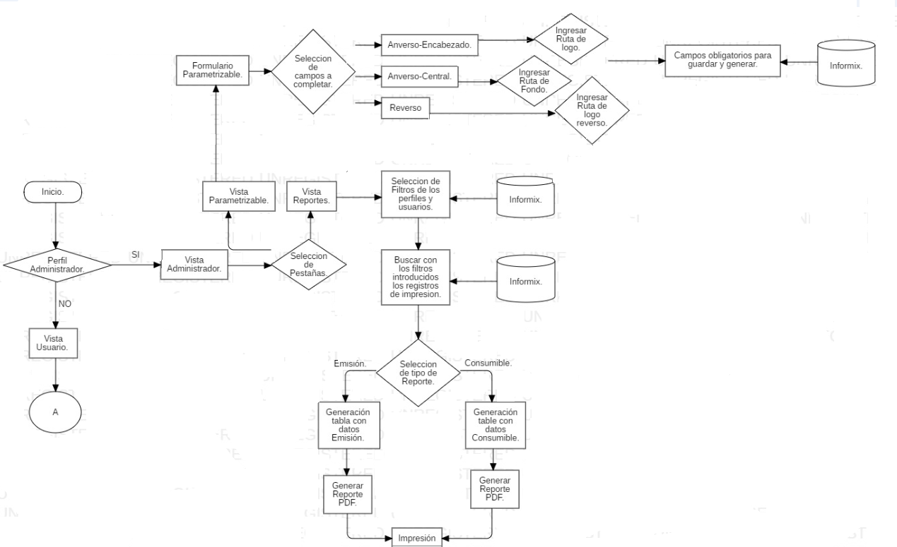

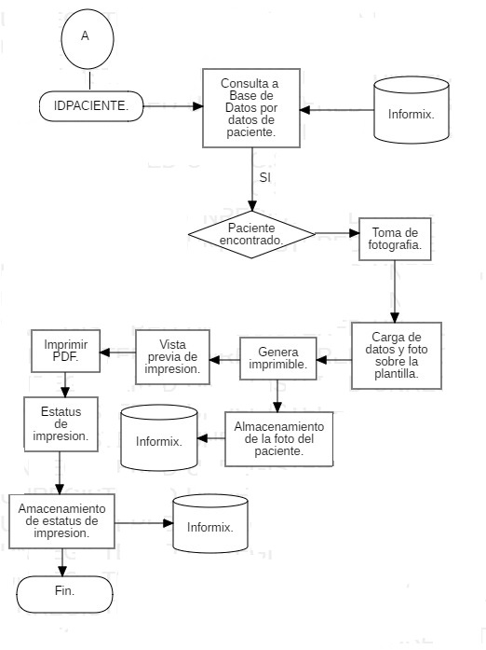

## Diccionario de datos

## 

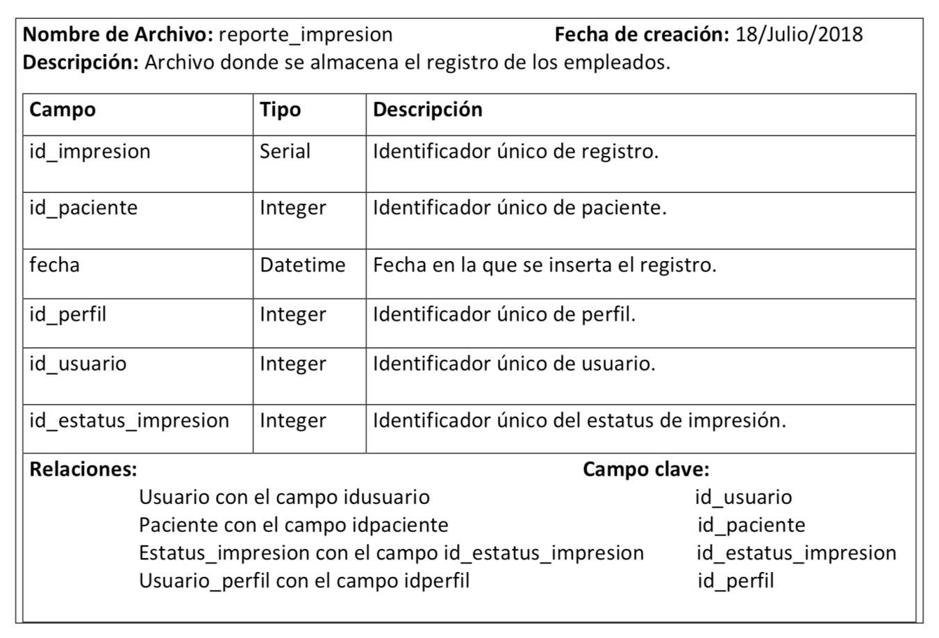

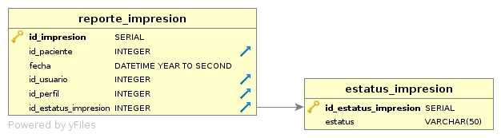Fig.3: Reporte impresión

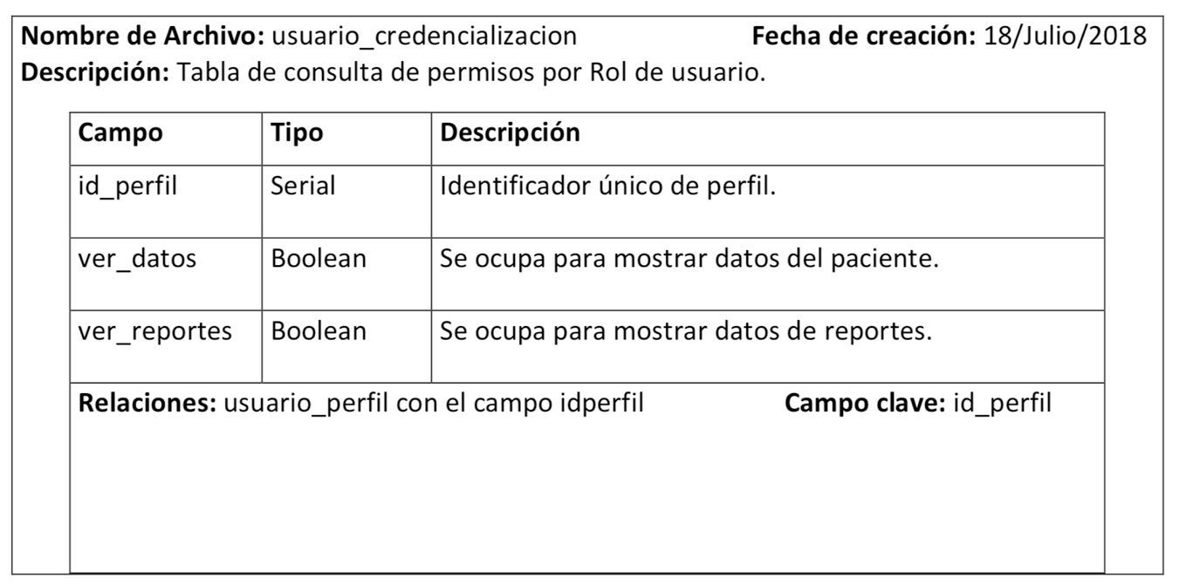

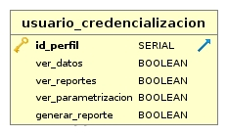Fig.4: Usuario credencialización

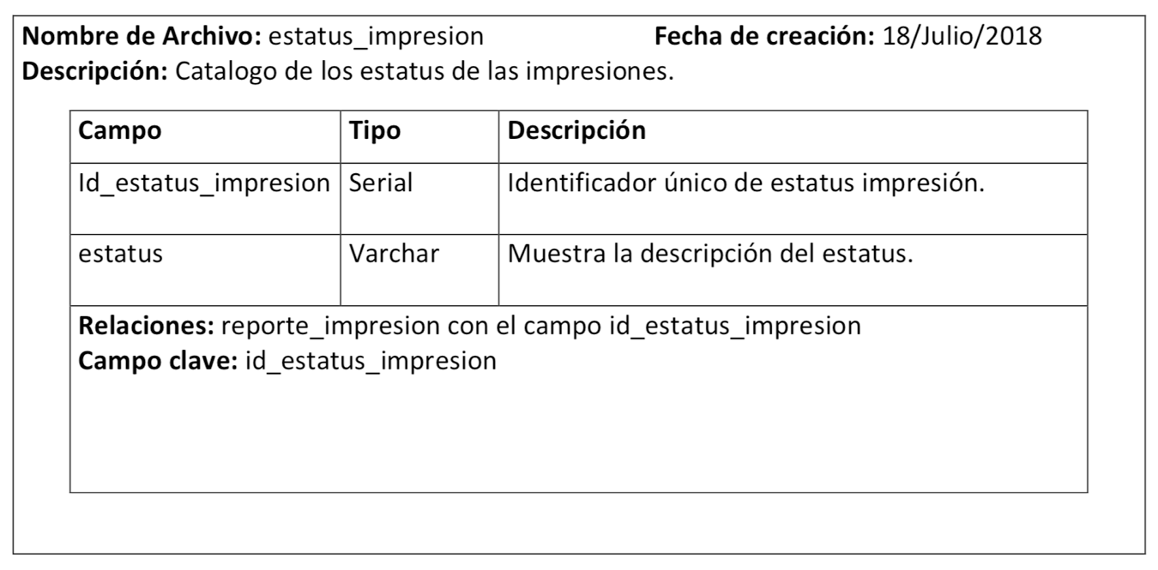

Fig.5: Estatus impresión

**Nombre de Archivo:** Impresora_tarjeta

**Descripción:** tabla de identificación de impresora

|  |  |  |
| --- | --- | --- |
| **Campo** | **Tipo** | **Description** |
| Impresora_tarjeta | Integer  String | Nombre de la tabla |
| Id impresora tarjeta | Numero | Numero consecutivo e identificador único |
| Ip_servidor_cups | Dirección de IP | Servidor cups de impresión |
| url_impresora | Dirección | Dirección de la impresora en el servidor cups |
| Descripción | Detalle | Impresora y usuario |
| Id perfil | Perfil asociado | Identificador de uso según la impresora |
| **Campo clave**: id_Impresora_tarjeta | | |

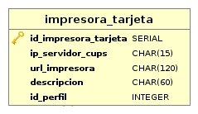

**Nombre de Archivo:** datos_credencial.

**Descripción:** tabla de Parametrización.

|  |  |  |
| --- | --- | --- |
| **Campo** | **Tipo** | **Description** |
| Id_datos_credencial | serial | Identificador de la table |
| nombre_­­­­secretaria | varchar | Nombre de secretaria |
| nombre_instituto | varchar | Nombre del instituto |
| titulo_identificacion | varchar | Etiqueta paciente |
| etiqueta_nombre | varchar | Nombre |
| etiqueta_rfc | varchar | Rfc |
| etiqueta_expediente | varchar | Expediente |
| etiqueta_fecha_nacimiento | varchar | Fecha de nacimiento |
| etiqueta_fecha_expediente | Varchar | Fecha de expediente |
| url | varchar | Página web |
| Intruccion_1 | varchar | Presente siempre esta identificación al asistir al INRLGII |
| Intruccion_2 | varchar | Informe al archivo clínico cualquier cambio de domicilio o teléfono |
| Intruccion_3 | varchar | Presentarse en el área de consulta 15 minutos antes de su cita con solo un acompañante y el pago realizado |
| Direccion | varchar | Datos de la dirección |
| Titulo_instituto | varchar | Título del instituto |
| Usuario | integer | Identificador de usuario que tiene permisos a los datos de la credencial |
| :**Campo clave**: id_datos_credencial | | |

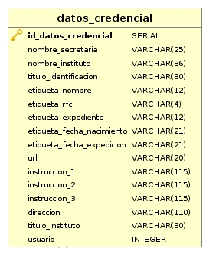

## Objetos adicionales de bases de datos

### Procedimientos

No hay procedimiento

### Vistas

No hay vistas

### Triggers

No hay triggers

# Bitácora de Control de Cambios

|  |  |  |
| --- | --- | --- |
| **Revisión** | **Descripción del cambio** | **Fecha** |
| 00 | Inicio del Sistema de Gestión de la Calidad | JUL 13 |
| 01 | Actualización de la imagen institucional | JUN 15 |
| 02 | Transición del SGC de la Norma ISO 9001:2008 a la Norma ISO 9001:2015 | MAY 18 |